**МИНИСТЕРСТВО ЦИФРОВОГО РАЗВИТИЯ СВЯЗИ И МАССОВЫХ КОММУНИКАЦИЙ**

**Ордена Трудового Красного Знамени**

**Федеральное государственное бюджетное образовательное учреждение высшего образования**

**«Московский технический университет связи и информатики»**

Лабораторная работа №4

Создание создание авторизации в веб-сервисе

Выполнил: Студент группы

БВТ2207

Ковалевский Стас

Москва

2022

ЦЕЛЬ РАБОТЫ: создание авторизации в веб-приложении

1.Импортирование необходимых модулей:

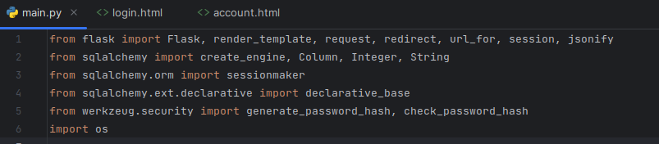

Рисунок 1 - импортирование модулей

2.Определение приложения Flask, создание экземпляра класса Base для объявления модели базы данных, и создание подключения к базе данных SQLite:

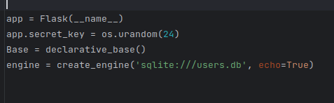

Рисунок 2 - подключение к БД и определение приложения FLASK

3.Определение модели User, которая содержит поля id, username и password:

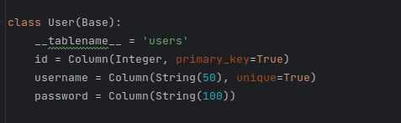

Рисунок 3 - создание класса user

4.Создание таблицы users в базе данных:

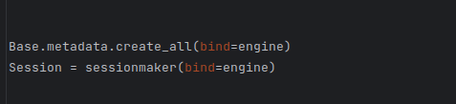

Рисунок 4 -создание БД

5.Определение маршрута '/' для отображения страницы входа:

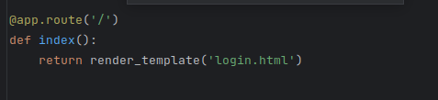

Рисунок 5 - определение маршрута

6.Определение маршрута '/login' для обработки запросов на вход пользователя:

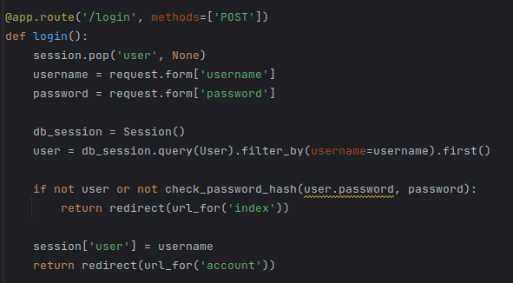

Рисунок 6 - обработка маршрута “/login”

7.Определение маршрута '/register' для обработки запросов на регистрацию новых пользователей:

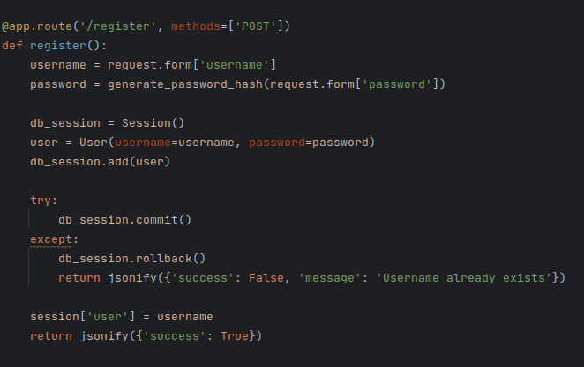

Рисунок 7 - определение маршрута “/register”

8.Определение маршрута '/account' для отображения страницы учетной записи пользователя:

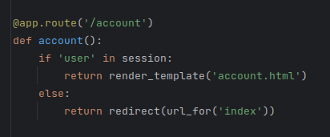

Рисунок 8 - определение маршрута /account

9.Определение маршрута '/logout' для выхода пользователя из системы:

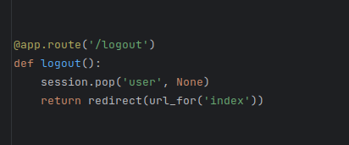

Рисунок 9 - определение маршрута “/logout” для выхода пользователя из системы

10.Запускаем веб-приложение из самого интерпретатора

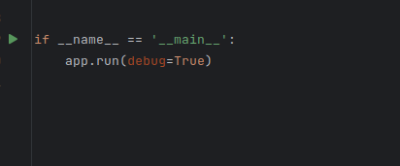

Рисунок 10 - запуск веб-приложения

ВЫВОД: в ходе этой лабораторной работы было создано веб-приложение с авторизацией с использованием фреймворка Flask.

•Ссылка на гит

https://github.com/nihaobrat/vvit1-8